**ĐỀ BẢO VỆ FINAL ASSIGNMENT SOF 3021 Đề Mẫu (Thời gian 60 phút)**

| **STT** | **Nội dung** | **Điểm** |
| --- | --- | --- |
| **1** | Sử dụng DB: **PTPM_FINALLY_JAVA_SOF3021 - Khách Hàng, Phiếu giảm giá** |  |
| **2** | Sử dụng đúng Template Project như đã được thông báo. |  |
| **3** | 1. Tạo được Controller và mapping được các đường dẫn: **(1 điểm)**   * /phieu-giam-gia/hien-thi * /phieu-giam-gia/update * /phieu-giam-gia/delete   2. Mapping url**"/hien-thi"** => Hiển thị giao diện như hình và load được dữ liệu từ DB lên table **(2 điểm)**  3. Các CBB load từ CSDL - sử dụng bảng **Phiếu (1 điểm)**  4.Khi nhấn nút **Update (view home) => chuyển sang trang update + hiển thị dữ liệu của dòng được chọn**, khi bấm btn **Update(view Update)** gửi dữ liệu từ form lên “**/update**”, lưu dữ liệu vào CSDL và hiển thị lại lên table.**(1 điểm)** | **5 Điểm** |
| **4** | Khi nhấn nút **Remove “/delete”**, xoá dòng vừa chọn trên table và trong DB | **1 Điểm** |
| **5** | Phân trang trên table 5 phần tử trên 1 trang | **1 Điểm** |
| **6** | **Validate**:   * Không được trống * Ngày kết thúc > ngày bắt đầu   Hiển thị **message** lỗi bên cạnh những ô input bị lỗi | **1 Điểm** |
| **7** | **Search theo nhiều tiêu chí**  Nhập khoảng ngày  Search theo combobox khách hàng | **1 Điểm** |
| **8** | Tên của khách hàng thay đổi ngay bên cạnh khi thay đổi mã KH(**0.5 điểm)**  Tất cả các button phải có confirm và thông báo **(0.5 điểm)** | **1 Điểm** |
| **9** | **Trừ điểm: Gọi sai lớp, sai chức năng (0.5 điểm)**  **Thiếu lớp: (0.5 điểm)** |  |

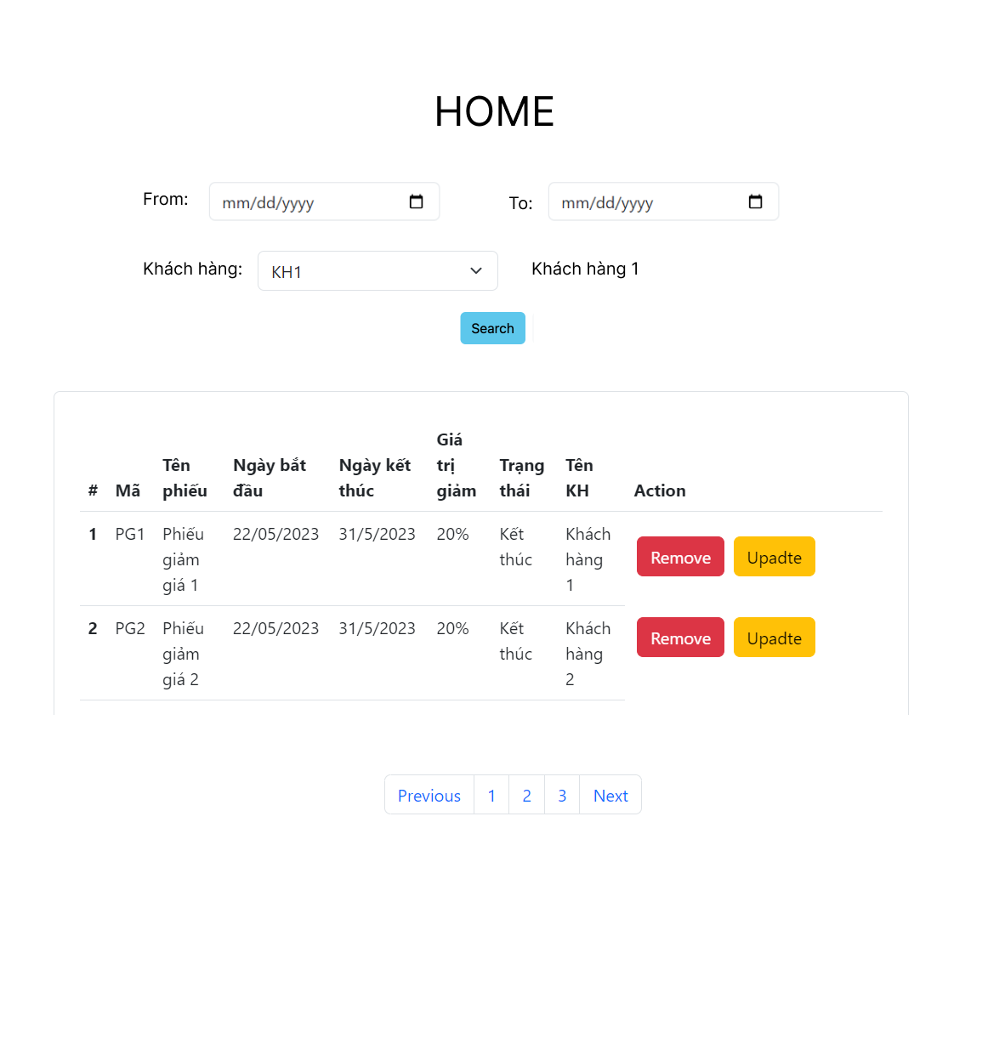

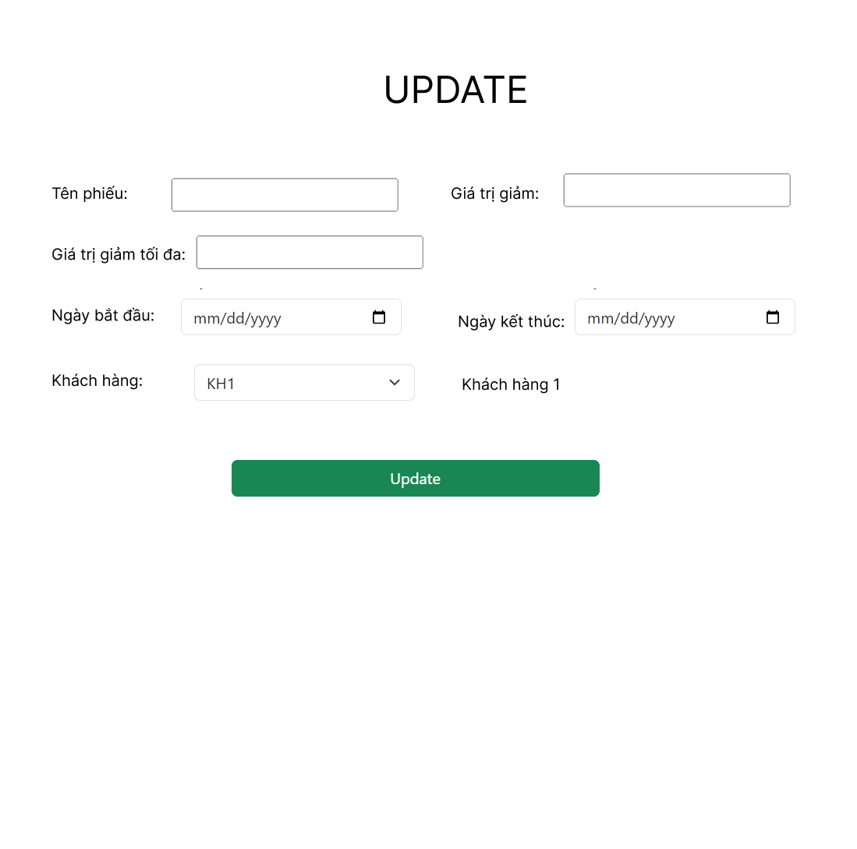

***Giám Thị in đề giấy phát(thu lại) cho SV. sau khi chấm xong Giám Thị xoá project tại máy SV trước khi rời khỏi phòng thi.***

**COPY – HỎI BÀI DƯỚI MỌI HÌNH THỨC TRỪ 1 ĐIỂM TRÊN MỖI LẦN NHẮC**

**CÁC HÌNH THỨC GIAN LẬN SẼ BỊ HỦY KẾT QUẢ BÀI THI**